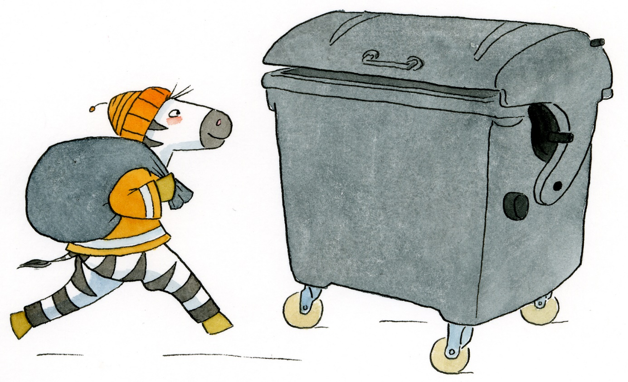

Hofdienst der Astrid-Lindgren-Schule
Die Zangen bzw. die Mülleimer findet Ihr in der Behindertentoilette.
Vielen lieben Dank im Voraus für die tolle Unterstützung!
KW | Datum | Klasse
22 | 30.05.-03.06. | 4c
23 | 07.06.-10.06. | 4b
24 | 13.06.-17.06. | 4a
25 | 20.06.-24.06. | 3c
Nach den Sommerferien  32 |  | 3b (4b)

